
目 录
第一部分 部门（单位）概况
一、部门（单位）主要职责及内设机构
二、部门决算单位构成
三、部门（单位）人员情况
第二部分 2023年度部门决算情况说明
一、收入支出决算总体情况说明
二、收入决算情况说明
三、支出决算情况说明
四、财政拨款收入支出决算总体情况说明
五、一般公共预算财政拨款支出决算情况说明
六、一般公共预算财政拨款基本支出决算情况说明
七、政府性基金预算财政拨款收入支出决算情况说明
八、国有资本经营预算财政拨款支出决算情况说明
九、财政拨款“三公”经费及会议费、培训费支出决算情况说明
十、机关运行经费支出情况说明
十一、政府采购支出情况说明
十二、国有资产占用及购置情况说明
十三、预算绩效情况说明
十四、其他需要说明的情况
第三部分 2023年度部门决算表
一、收入支出决算总表
二、收入决算表
三、支出决算表
四、财政拨款收入支出决算总表
五、一般公共预算财政拨款支出决算表
六、一般公共预算财政拨款基本支出决算表
七、政府性基金预算财政拨款收入支出决算表
八、国有资本经营预算财政拨款支出决算表
九、财政拨款“三公”经费及会议费、培训费支出决算表

第四部分 专业名词解释
第五部分 附 件

第一部分 部门（单位）概况

一、部门（单位）主要职责及机构设置
（一）主要职责
1、促进经济发展，增加农民收入；2、强化公共服务，着力改善民生；3、加强社会管理，维护农村稳定；4、推动基层民主，促进农村和谐；5、完成上级党委政府交办的其他工作。
（二）内设机构
1、党政综合办公室；2、人大党务办公室；3、经济发展办公室；4、社会治理办公室。事业单位：1、农业综合服务站；2、社会保障服务站；3、公共事业服务站。
（三）工作成效
（一）经济增长持续向好。坚持项目为先、项目为基、项目为要，统筹抓好存量优化和增量招引，切实以项目引领投资，以投资带动发展。全年计划实施市级重点项目1个、总投资1.5亿元，县级重点项目9个、总投资3.02亿元，年度投资1.89亿元，目前所有项目均已开工，市级重点项目完成投资1.38亿元，完成率92%。县级重点项目完成投资2.55亿元，完成率84.43%。招商引资累计招引项目16个，到位资金3.12亿元，完成全年任务89.21%。固定资产投资纳统入库项目9个，完成投资额2.56亿元，超额完成全年任务42.2个百分点。培育五上企业1家（陕西世恒汇聚建筑工程有限公司），新增市场主体64家。
（二）巩固衔接精准有效。认真落实“周排查、月研判”工作机制，开展防返贫集中排查4212户13568人，发现问题300个，已分类施策予以化解，“两不愁三保障”水平得到巩固提升。按照“产业精准到户、就业精准到人”总要求，排查有劳动力家庭共3605户12477人（其中：放心户2833户、稳定户633户、一般户136户），共摸排有产业方面需求1509户、有就业创业需求389人，已逐一落实帮扶措施跟进，确保脱贫群众持续稳定增收。各村因村制宜、突出特色，采用多种形式拓宽村集体经济发展壮大路径，能够预期实现培优和削薄目标，带动产业增效、群众就业、农民增收。
（三）乡村振兴稳步推进。以省级乡村振兴示范镇建设为引领，以点带面，全面推进“五大振兴”。全年计划实施示范镇建设项目16个、总投资1.3亿元，目前所有项目均已开工，完成投资10895万元，占比83.68%。扎实推进基层党建全域示范镇、大连村人才振兴、文化振兴示范点、大连至老街生态振兴示范线和焕古、春堰乡村振兴示范村、腊竹村“百千工程”示范村建设。改建宜居型示范农房70户，安装路灯300余盏，新建垃圾分类收集亭30个，新建公共厕所4座、改造农村卫生厕所70座，基本完成和焕路沿线人居环境综合整治提升工程。刘家河村成功入选陕西省美丽宜居示范村。
（四）产业质效不断提升。持续做大做强富硒茶首位产业，继续深化与中茶所、中茶公司的深度合作，强化科技创新，建立发布“硒香茶”产品标准体系，以焕古庄园“链主”企业和8家SC认证企业为主体，牵头组建茶产业发展联盟，组织引导镇内茶企抱团发展。新建茶叶示范园区5个、数字智慧茶园3个，新培育茶叶企业5家、茶叶专营店26家，今年春茶产量突破600吨，综合产值突破6亿元，实现产量产值“双增长”。在2023年中国茶叶企业产品品牌价值评估中，“焕古茶业”品牌价值跃升至1.81亿元、“好感度”位居第二，进一步提高了焕古茶叶品牌知名度和影响力。启动编制“贡茶古镇”4A级景区旅游规划，建成千亩观光茶园和竹茗座、景观小品、大碗茶等旅游打卡点，打造焕古乡村振兴展室、奉茶室、李东祖居、义渡碑、乡贤馆等主题教育点位，丰富旅游体验业态。先后承办全省手工制茶大赛、全县手工制茶大赛及开园节系列文旅活动，旅游消费市场逐步回暖，累计接待游客超2万人次。获评陕西省十佳茶产业振兴示范镇荣誉称号，今年4月，获批创建国家农业产业强镇。
（五）民生保障切实改善。始终坚持以人民为中心的发展思想，把稳就业、保就业作为最大的民生工程，新增城镇就业人员92人，脱贫劳动力转移就业3458人次，完成农村脱贫劳动力就业创业技能培训116人次（创业培训13人）。不断提高社会救助和保障水平，城乡基本医疗保险、养老保险参保覆盖面不断扩大，参保率均达到98%以上；2023年，城乡低保对象502户1057人、特困供养对象330人，临时救助52户168人，累计发放城乡低保、特困供养等各类保障金474.29万元。深入开展安全生产专项行动，深化“平安焕古”建设，扎实推进常态化扫黑除恶，妥善化解各类矛盾纠纷，维护社会大局和谐稳定。街道社区创建为陕西省老年友好型社区。
二、部门决算单位构成
纳入2023年度本部门决算编制范围的单位共1个
预算单位：
三、部门（单位）人员情况
截至2023年底，本部门（单位）人员编制60人，其中行政编制26人、事业编制34人；实有人员58人，其中行政24人、事业34人。单位管理的离退休人员16人。

第二部分 2023年度部门决算情况说明
一、收入支出决算总体情况说明
2023年度收入总计、支出总计均为3357.91万元，与上年相比收入总计、支出总计减少479.16万元，下降12%。主要是今年对巩固衔接资金投入减少。
2023年度本年收入合计3056.76万元，其中：财政拨款收入3056.76万元，占100%。

三、支出决算情况说明
2023年度本年支出合计3221.26万元，其中：基本支出951.53万元，占29%；项目支出2269.73万元，占71%。

四、财政拨款收入支出决算总体情况说明
2023年度财政拨款收入总计、支出总计均为3357.91万元，与上年相比收入总计、支出总计减少479.16万元，下降12%。主要是今年对巩固衔接资金投入减少。
五、一般公共预算财政拨款支出决算情况说明
2023年度一般公共预算财政拨款支出年初预算742.80万元，支出决算3135.23万元，完成年初预算的100%，占本年支出合计的100%。与上年相比，财政拨款支出减少148.53万元，下降4%，主要原因是主要原因是乡村振兴巩固衔接，投入项目减少，支出减少。

按照政府功能分类科目，其中：
1.一般公共服务支出（类）政府办公厅（室）及相关机构事务（款）行政运行（项）。
年初预算为342.36万元，支出决算为378.41万元，完成预算的100%。年初预算数小于支出决算数主要原因是有新招录公务员。
2.一般公共服务支出（类）政府办公厅（室）及相关机构事务（款）事业运行（项）。
年初预算为266.83万元，支出决算为263.78万元，完成预算的99%。年初预算数大于支出决算数主要原因是事业编部分人员增核绩效人员台账从行政预算中发放。
3.一般公共服务支出（类）政府办公厅（室）及相关机构事务（款）其他政府办公厅（室）及相关机构事务支出（项）。
年初预算为0万元，支出决算为289.74万元，完成年初预算的100%，年初预算数小于支出决算数主要原因是其他政府办公厅（室）及相关机构事务支出预算在行政运行中。
4.社会保障和就业支出（类）行政事业单位养老支出（款）机关事业单位基本养老保险缴费支出（项）。
年初预算59.33万元，支出决算65.47万元，完成年初预算的100%。年初预算数小于支出决算数主要原因是人员增加。
5.社会保障和就业支出（类）行政事业单位养老支出（款）机关事业单位职业年金缴费支出（项）。
年初预算0万元，支出决算4.28万元，完成年初预算的100%。决算数大于年初预算数的主要原因是年初未预算职业年金缴费支出。
6.卫生健康支出（类）行政事业单位医疗（款）行政单位医疗（项）
年初预算为29.25万元，支出决算为28.79万元，完成年初预算的100%，决算数小于预算数的主要原因是单位人员调离。
7.卫生健康支出（类）公共卫生（款）重大公共卫生服务（项）
年初预算为0万元，支出决算为0.22万元，完成年初预算的100%，决算数小于预算数的主要原因是支付上年结余资金。
8.节能环保支出（类）自然生态保护（款）农村环境保护（项）。
年初预算为0万元，支出决算为79.97万元，完成年初预算的100%，决算数大于预算数的主要原因是年初无该项预算，主要用农村环境综合整治支出。
9.农林水支出（类）巩固脱贫衔接乡村振兴（款）农村基础设施建设（项）
年初预算为0万元，支出决算为129.05万元，完成年初预算的100%，决算数小于预算数的主要原因是年初无预算，主要用于巩固衔接项目建设支出。
10.农林水支出（类）巩固脱贫衔接乡村振兴（款）生产发展（项）
年初预算为0万元，支出决算为1758.42万元，完成年初预算的100%，决算数大于预算数的主要原因是年初无该项预算，主要用于巩固衔接项目建设支出。
11.农林水支出（类）农村综合改革（款）对村民委员会和村党支部的补助（项）
年初预算为0万元，支出决算为29.21万元，完成年初预算的100%，决算数大于预算数的主要原因是年初无该项预算，主要用于村公用经费及村务助理补助。
12.农林水支出（类）农村综合改革（款）对村级公益事业建设的补助（项）
年初预算为0万元，支出决算为59.97万元，完成年初预算的100%，决算数大于预算数的主要原因是年初无该项预算，主要用于腊竹村村级水毁道路修复项目及焕古村村级环境整治项目支出。
13.住房保障支出（类）住房改革支出（款）住房公积金（项）
年初预算为45.03万元，支出决算为46.50万元，完成年初预算的100%，决算数大于预算数的主要原因是人员增加。
14.灾害防治及应急管理支出（类）应急管理事务（款）其他应急管理支出（项）
年初预算为0万元，支出决算为0.60万元，完成年初预算的100%，决算数大于预算数的主要原因是年初无预算，主要用于本年夏季汛期救灾。
15.灾害防治及应急管理支出（类）自然灾害救灾及恢复重建支出（款）自然灾害救灾补助（项）
年初预算为0万元，支出决算为0.82万元，完成年初预算的100%，决算数大于预算数的主要原因是年初无预算，主要用于本年度夏季汛期救灾。
六、一般公共预算财政拨款基本支出决算情况说明
2023年度一般公共预算财政拨款基本支出951.53万元，包括人员经费和公用经费。其中：
（一）人员经费649.50万元，主要包括：基本工资、津贴补贴、奖金、绩效工资、机关事业单位基本养老保险缴费、职业年金缴费、职工基本医疗保险费，其他社会保障缴费，对个人和家庭补助。
（二）公用经费302.03万元，主要包括：办公费、电费，差旅费、会议费、公务接待费、劳务费、委托业务费、公务用车运行维护费、其他交通费。
七、政府性基金预算财政拨款收入支出决算情况说明
2023年度政府性基金预算财政拨款年初结转和结余82.89万元，收入决算71万元，支出决算86.03万元，年末结转和结余67.86万元。具体支出情况如下：
1.城乡社区支出（类）国有土地使用权出让收入安排的支出（款）征地和拆迁补偿款支出（项）。
本年支出决算86.03万元，主要支出为征地和拆迁补偿款支出。
八、国有资本经营预算财政拨款支出决算情况说明
本部门无国有资本经营决算拨款收支。
九、财政拨款“三公”经费及会议费、培训费支出决算情况说明
（一）“三公”经费支出决算情况说明
2023年度财政拨款安排“三公”经费支出预算6.86万元，支出决算6.76万元，完成预算的98%。决算数小于预算数的主要原因是节约开支。决算数较上年减少的主要原因是上年购置了公务用车。
1.因公出国（境）费支出情况说明
2023年度财政拨款安排因公出国（境）费预算0万元，支出决算0万元，完成预算的0%，决算数较预算数减少0万元，主要原因是本单位无因公出国（境）支出。
2.公务用车购置费支出情况说明
2023年度财政拨款安排为本单位购置公务用车0辆，预算0万元，支出决算0万元，完成预算的0%，决算数较预算数减少0万元，主要原因是本年度无公务用车购置。
3.公务用车运行维护费支出情况说明
2023年度财政拨款安排公务用车运行维护费用预算4万元，支出决算3.9万元，完成预算的97%，决算数较预算数减少0.1万元，主要原因是节约公务用车开支。
4.公务接待费支出情况说明
2023年度财政拨款安排公务接待预算2.86万元，支出决算2.86万元，完成预算的100%，决算数较预算数减少0万元。
（二）培训费支出情况说明
2023年度财政拨款安排培训费预算0万元，支出决算0万元，完成预算的0%，决算数较预算数减少0万元，主要原因是本单位无培训支出。
（三）会议费支出情况说明
2023年度财政拨款安排会议费预算4万元，支出决算3.95万元，完成预算的98%，决算数较预算数减少0.05万元，主要原因是会议减少，开支减少。
十、机关运行经费支出情况说明
2023年度机关运行经费预算88.65万元，支出决算302.03万元，完成预算的100%。支出决算比上年增加93.56万元，主要原因是人员增加，经费增加。
十一、政府采购支出情况说明
（一）2023年度政府采购支出总额共79.97万元，其中：政府采购货物支出0万元、政府采购工程支出0万元、政府采购服务支出79.97万元。
（二）政府采购授予中小企业合同金额79.97万元，占政府采购支出合同总额的100%，其中：授予小微企业合同金额79.97万元，占授予中小企业合同金额的100%；货物采购授予中小企业合同金额占政府采购货物支出合同的0%，工程采购授予中小企业合同金额占政府采购工程支出合同的0%，服务采购授予中小企业合同金额占政府采购服务支出合同的100%。
十二、国有资产占用及购置情况说明
截至2023年末，本部门（部门）共有车辆1辆，其中副部（省）级以上领导用车0辆，主要领导干部用车0辆，机要通信用车0辆，应急保障用车1辆，执法执勤用车0辆，特种专业技术用车0辆，离退休干部用车0辆，其他用车0辆。单价100万元及以上的设备（不含车辆）0台（套）。
2023年当年购置车辆0辆；购置单价100万元以上的设备0台（套）。
十三、预算绩效情况说明
（一）预算绩效管理工作开展情况说明
根据预算绩效管理要求，本部门组织开展了2023年度部门整体支出绩效自评工作，从评价情况来看，我镇年初预算下达资金742.80万元，其中用于保障机关正常运转资金39.48万元，保障职工工资福利发放资金610.82万元，保障专项业务经费开支88.65万元，保障个人对家庭的补助3.85万元；能够按照财政规定时间按时足额发放职工工资，办公经费不超支，不违规，严控各项费用支出，降低行政成本，提高工作效率，确保资金使用效率，保障各项工作进展顺利。
本部门在部门决算中反映2023年焕古镇重点专项工作经费、党建经费、公共设施维护及环卫经费项目3个项目的绩效自评结果，涉及预算资金77万元，占部门预算项目支出总额的86%。
（二）部门整体支出绩效自评结果
根据年度设定的绩效目标，部门整体支出自评得分98.9，全年预算数742.80万元，执行数742.80万元，完成预算的100%。本年度部门总体运行情况及取得的成绩：1、镇机关及镇属事业单位正常运转，工资福利和各类补助及时足额兑付；2、巩固衔接、产业发展、生态环保、基层党建、安全维稳、防汛防化、招商引资等重点工作有序推进。发现的问题及原因：群众满意度90%。原因：政府对日常工作公示公开力度不够，导致个别群众对政府日常工作产生误解。下一步改进措施：加强对政府工作公示公告的完善，对群众做好日常工作开展情况的介绍，通过发放宣传单和公告栏公示等方式提高群众知晓率和满意度。

部门整体支出绩效自评表
（2023年度）
部门（单位）名称
年度主要任务完成情况 | 任务名称 | 主要内容 | 完成情况 | 全年预算数（万元） |  |  | 全年执行数（万元） |  |  | 分值 | 执行率 |  | 得分
 |  |  |  | 总额 | 财政拨款 | 其他资金 | 总额 | 财政拨款 | 其他资金 | 分值 |  |  | 得分
年度主要任务完成情况 | 任务1 | 保障在职职工工资福利发放 | 完成 | 610.82 |  |  | 610.82 |  |  | — | 100% |  | —
年度主要任务完成情况 | 任务2 | 保障机关正常运转 | 完成 | 39.48 |  |  | 39.48 |  |  | — | 99% |  | —
年度主要任务完成情况 | 任务3 | 保障专项业务合理支出 | 完成 | 88.65 |  |  | 88.63 |  |  | — | 99% |  | —
年度主要任务完成情况 | 任务4 | 保障对个人和家庭的补助 | 完成 | 3.85 |  |  | 3.85 |  |  | — | 100% |  | —
年度主要任务完成情况 | 金额合计 |  |  | 742.80 |  |  | 742.78 |  |  | 10 | 99% |  | 9.9
年度总体目标完成情况 | 预期目标（年初设定） |  |  |  |  |  | 目标实际完成情况
年度总体目标完成情况 | 目标1：保障机关正常运转  目标2：保障职工工资福利发放  目标3：保障专项业务合理支出  目标4：保障个人对家庭的补助 |  |  |  |  |  | 目标1：保障机关正常运转  目标2：保障职工工资福利发放  目标3：保障专项业务合理支出  目标4：保障个人对家庭的补助
年度绩效指标完成情况 | 一级指标 | 二级指标 | 指标内容 |  |  | 年度指标值 |  | 实际完成值 |  | 分值 |  | 得分
年度绩效指标完成情况 | 产出指标  （50分） | 数量指标 | 按时发放在职职工工资福利 |  |  | 按财政要求时间及时足额发放 |  | 按财政要求时间及时足额发放 |  | 20 |  | 20
年度绩效指标完成情况 | 产出指标  （50分） | 质量指标 | 保障机关正常运转 |  |  | 不超支，无违规 |  | 不超支，无违规 |  | 15 |  | 14
年度绩效指标完成情况 | 产出指标  （50分） | 时效指标 | 各项工作完成时间 |  |  | 12月31日前 |  | 12月31日前 |  | 10 |  | 10
年度绩效指标完成情况 | 产出指标  （50分） | 成本指标 | 预算控制数 |  |  | ≤742.80 |  | ≤742.80 |  | 5 |  | 5
年度绩效指标完成情况 | 效益指标（30分） | 经济效益指标 | 全镇整体营商环境、茶旅融合发展 |  |  | 显著提升 |  | 显著提升 |  | 10 |  | 10
年度绩效指标完成情况 | 效益指标（30分） | 社会效益指标 | 社会稳定率，群众幸福生活指数 |  |  | 显著提升 |  | 显著提升 |  | 10 |  | 10
年度绩效指标完成情况 | 效益指标（30分） | 生态效益指标 | 省级乡村示范镇、国家卫生镇 |  |  | 持续稳定巩固 |  | 持续稳定巩固 |  | 5 |  | 5
年度绩效指标完成情况 | 效益指标（30分） | 可持续影响指标 | 提高镇村管理水平 |  |  | 基本提高 |  | 基本提高 |  | 5 |  | 5
年度绩效指标完成情况 | 满意度  指标  （10分） | 服务对象满意度指标 | 群众满意度 |  |  | 99% |  | 99% |  | 10 |  | 10
总分 |  |  |  |  |  |  |  |  |  | 100 |  | 98.9

（三）项目绩效自评结果
本部门在部门决算中反映紫阳县焕古镇三个重点专项项目的绩效自评结果。
具体见下：
- 重点专项工作经费项目绩效自评综述：根据年初设定的绩效目标，项目自评得分100分，全年预算数17万元，执行数17万元，完成预算的100%。项目绩效目标完成情况：开展乡村振兴工作，加强省级乡村示范镇建设，保证社会治理、项目建设、产业发展、招商引资、防汛防滑、安全生产等重点工作正常开展及完成。所有项目均于2023年12月31日全部完成，完成及时率100%，合格率100%。群众满意率达到90%以上。主要产出和效果：见项目绩效表自评表。
2.党建经费项目绩效自评综述：根据年初设定的绩效目标，项目自评得分100分，全年预算数20万元，执行数20万元，完成预算的100%。项目绩效目标完成情况：贯彻党的二十大精神，以习近平新时代中国特色社会主义思想为指导，坚持和加强党的全面领导，强化党管治党责任，以推进基层党建工作规范化、制度化、科学化为目标，围绕党委政府中心大局，全面推进党的政治、思想、组织、作风、纪律建设，为全面开展乡村振兴，建设乡村示范镇提供组织保障，维护党组织基本运转和保障经济发展。所有项目均于2023年12月31日全部完成，完成及时率100%，合格率100%。群众满意率达到90%以上。主要产出和效果：见项目绩效表自评表。
3.公共设施维护及环卫经费项目绩效自评综述：根据年初设定的绩效目标，项目自评得分100分，全年预算数40万元，执行数39.98万元，按采购合同价进行支付，完成预算的99.95%。项目绩效目标完成情况：完成年度镇内公共设施的建设、维修工作，保障农村人居环境工作顺利开展，确保镇内环境卫生的监管、治理、清运工作，为全镇居民提供一个美化净化的生活环境,提升群众幸福感。所有项目均于2023年12月31日全部完成，完成及时率100%，合格率100%。群众满意率达到90%以上。主要产出和效果：见项目绩效表自评表。主要问题及下一步改进措施：
（一）主要问题及原因分析
目前，预算绩效管理主要存在的问题有：1.预算管理人员不足，专业化、精细化水平有限；2.绩效目标管理体系不够健全，相关的法律法规还不完善；3.部门指标制定不切合工作实际。主要原因是：1.地方预算绩效的考评缺乏量化的分析队伍和测评体系标准，专业性的绩效编制掌握度不够；2.预算绩效管理观念的更新，目前预算绩效目标管理体系还没有完全建立起来，缺乏具有战略性、创新性的统一合理的目标管理体系。3.绩效目标制定的过程中与实际工作落实结合力度有待提高。
（二）下一步改进措施
一是进一步提高认识，强化学习，实现业务再提升。2024年继续做好预算绩效编制工作，坚持理论与实务操作并重，参加县级部门组织的培训，不断提高业务人员的知识水平。二是仔细梳理绩效考核目标，新增切合实际的目标指标，切实做到减负，突出实效。三是合理编制项目预算和年度工作计划。按照项目类型的不同，分段分时均衡开展各项工作。

重点专项工作项目绩效自评表
（2023年度）
项目名称
主管部门 |  |  |  |  |  |  |  |  |  |  | 实施单位
项目资金  （万元） |  |  |  |  |  |  | 年初预算数 |  | 全年预算数（A） |  | 全年执行数（B） |  | 分值 |  | 执行率（B/A） |  |  | 得分
 |  |  | 年度资金总额 |  |  |  | 17 |  | 17 |  | 17 |  | 10 |  | 100% |  |  | 10
 |  |  | 其中：当年财政拨款 |  |  |  | 17 |  | 17 |  | 17 |  | — |  |  |  |  | —
 |  |  | 上年结转资金 |  |  |  |  |  |  |  |  |  | — |  |  |  |  | —
 |  |  | 其他资金 |  |  |  |  |  |  |  |  |  | — |  |  |  |  | —
年度总体目标完成情况 | 预期目标（年初设定） |  |  |  |  |  |  |  |  |  | 实际完成情况
年度总体目标完成情况 | 开展乡村振兴工作，加强省级乡村示范镇建设，保证社会治理、项目建设、产业发展、招商引资、防汛防滑、安全生产等重点工作正常开展及完成。 |  |  |  |  |  |  |  |  |  | 开展乡村振兴工作，加强省级乡村示范镇建设，保证社会治理、项目建设、产业发展、招商引资、防汛防滑、安全生产等重点工作正常开展及完成。
绩  效  指  标 | 一级指标 |  | 二级  指标 |  | 三级指标 |  |  |  | 年度  指标值 |  | 实际  完成值 |  | 分值 |  | 得分 |  | 偏差原因分析及改进措施
绩  效  指  标 | 产出指标  （50分） |  | 数量指标 |  | 完成本镇重点专项工作 |  |  |  | ≥3件 |  | ≥3件 |  | 10 |  | 10
绩  效  指  标 |  |  | 质量指标 |  | 重点专项工作合格率 |  |  |  | ≥95% |  | ≥95% |  | 10 |  | 10
绩  效  指  标 |  |  | 时效指标 |  | 重点专项工作完成及时率 |  |  |  | ≥95% |  | ≥95% |  | 10 |  | 10
绩  效  指  标 |  |  | 成本指标 |  | 预算总成本 |  |  |  | ≤17万 |  | ≤17万 |  | 10 |  | 10
绩  效  指  标 | 效益指标  （30分） |  | 经济效益指标 |  | 提高镇经济发展水平 |  |  |  | 明显提高 |  | 明显提高 |  | 10 |  | 10
绩  效  指  标 |  |  | 社会效益指标 |  | 社会治安、招商工作等有明显提升 |  |  |  | 明显提高 |  | 明显提高 |  | 10 |  | 10
绩  效  指  标 |  |  | 生态效益指标 |  | 本镇环境整治工作明显提高 |  |  |  | 有所提升 |  | 有所提升 |  | 5 |  | 5
绩  效  指  标 |  |  | 可持续影响  指标 |  | 政府公信力在群众不断提升 |  |  |  | 明显提高 |  | 明显提高 |  | 5 |  | 5
绩  效  指  标 | 满意度指标 |  | 服务对象满意度指标 |  | 群众满意度 |  |  |  | 90%以上 |  | 90%以上 |  | 10 |  | 10
总分 |  |  |  |  |  |  |  |  |  |  |  |  | 100 |  | 100
党建经费项目绩效自评表
（2023年度）
项目名称 |  |  |  | 党建经费
主管部门 |  |  |  |  |  |  |  |  |  |  |  | 实施单位
项目资金  （万元） |  |  |  |  |  |  |  | 年初预算数 |  | 全年预算数（A） |  | 全年执行数（B） |  | 分值 |  | 执行率（B/A） |  |  |  | 得分
 |  |  |  | 年度资金总额 |  |  |  | 20 |  | 20 |  | 20 |  | 10 |  | 100% |  |  |  | 10
 |  |  |  | 其中：当年财政拨款 |  |  |  | 20 |  | 20 |  | 20 |  | — |  |  |  |  |  | —
 |  |  |  | 上年结转资金 |  |  |  |  |  |  |  |  |  | — |  |  |  |  |  | —
 |  |  |  | 其他资金 |  |  |  |  |  |  |  |  |  | — |  |  |  |  |  | —
年度总体目标完成情况 |  | 预期目标（年初设定） |  |  |  |  |  |  |  |  |  | 实际完成情况
 |  | 贯彻党的二十大精神，以习近平新时代中国特色社会主义思想为指导，坚持和加强党的全面领导，强化党管治党责任，以推进基层党建工作规范化、制度化、科学化为目标，围绕党委政府中心大局，全面推进党的政治、思想、组织、作风、纪律建设，为全面开展乡村振兴，建设乡村示范镇提供组织保障，维护党组织基本运转和保障经济发展。 |  |  |  |  |  |  |  |  |  | 贯彻党的二十大精神，以习近平新时代中国特色社会主义思想为指导，坚持和加强党的全面领导，强化党管治党责任，以推进基层党建工作规范化、制度化、科学化为目标，围绕党委政府中心大局，全面推进党的政治、思想、组织、作风、纪律建设，为全面开展乡村振兴，建设乡村示范镇提供组织保障，维护党组织基本运转和保障经济发展。
绩  效  指  标 |  | 一级指标 |  | 二级  指标 |  | 三级指标 |  |  |  | 年度  指标值 |  | 实际  完成值 |  | 分值 |  | 得分 |  |  | 偏差原因分析及改进措施
 |  | 产出指标  （50分） |  | 数量指标 |  | 党员学习教育次数 |  |  |  | ≥50次 |  | ≥50次 |  | 20 |  | 20
 |  |  |  | 质量指标 |  | 党员教育测试合格率 |  |  |  | ≥95% |  | ≥95% |  | 10 |  | 10
 |  |  |  | 时效指标 |  | 任务完成时限 |  |  |  | 2023年12月31日前 |  | 已按时完成 |  | 10 |  | 10
 |  |  |  | 成本指标 |  | 预算总成本 |  |  |  | ≤20万 |  | ≤20万 |  | 10 |  | 10
 |  | 效益指标  （30分） |  | 经济效益指标
 |  |  |  | 社会效益指标 |  | 受益党员数量 |  |  |  | ≥300人 |  | ≥300人 |  | 10 |  | 20
 |  |  |  | 生态效益指标 |  | 党支部开展环保志愿活动 |  |  |  | ≥5次 |  | ≥5次 |  | 5 |  | 5
 |  |  |  | 可持续影响  指标 |  | 党组织在党员和群众中的公信力 |  |  |  | 明显提高 |  | 明显提高 |  | 5 |  | 5
 |  | 满意度  指标  （10分） |  | 服务对象满意度指标 |  | 受益党员和群众满意度 |  |  |  | 90%以上 |  | 90%以上 |  | 10 |  | 10
总分 |  |  |  |  |  |  |  |  |  |  |  |  |  | 100 |  | 100
公共设施维护及环卫经费项目绩效自评表
（2023年度）
项目名称 |  |  |  | 公共设施维护及环卫经费
主管部门 |  |  |  |  |  |  |  |  |  |  |  | 实施单位
项目资金  （万元） |  |  |  |  |  |  |  | 年初预算数 |  | 全年预算数（A） |  | 全年执行数（B） |  | 分值 |  | 执行率（B/A） |  |  |  | 得分
 |  |  |  | 年度资金总额 |  |  |  | 40 |  | 40 |  | 39.98 |  | 10 |  | 99.95% |  |  |  | 9.9
 |  |  |  | 其中：当年财政拨款 |  |  |  | 40 |  | 40 |  | 39.98 |  | — |  |  |  |  |  | —
 |  |  |  | 上年结转资金 |  |  |  |  |  |  |  |  |  | — |  |  |  |  |  | —
 |  |  |  | 其他资金 |  |  |  |  |  |  |  |  |  | — |  |  |  |  |  | —
年度总体目标完成情况 |  | 预期目标（年初设定） |  |  |  |  |  |  |  |  |  | 实际完成情况
 |  | 完成年度镇内公共设施的建设、维修工作，保障农村人居环境工作顺利开展，确保镇内环境卫生的监管、治理、清运工作，为全镇居民提供一个美化净化的生活环境,提升群众幸福感,满意度达到90%已上. |  |  |  |  |  |  |  |  |  | 完成年度镇内公共设施的建设、维修工作，保障农村人居环境工作顺利开展，确保镇内环境卫生的监管、治理、清运工作，为全镇居民提供一个美化净化的生活环境,提升群众幸福感,满意度达到90%已上.
绩  效  指  标 |  | 一级指标 |  | 二级  指标 |  | 三级指标 |  |  |  | 年度  指标值 |  | 实际  完成值 |  | 分值 |  | 得分 |  |  | 偏差原因分析及改进措施
 |  | 产出指标  （50分） |  | 数量指标 |  | 镇村垃圾转运清理 |  |  |  | 12个村 |  | 12个村 |  | 10 |  | 20
 |  |  |  | 质量指标 |  | 卫生整治工作反馈问题整改率 |  |  |  | ≤100% |  | ≤100% |  | 10 |  | 10
 |  |  |  | 时效指标 |  | 卫生整治工作问题整改时限 |  |  |  | ≤1个月 |  | ≤1个月 |  | 10 |  | 10
 |  |  |  | 成本指标 |  | 项目总成本 |  |  |  | ≤40万 |  | 39.98 |  | 10 |  | 10
 |  | 效益指标  （30分） |  | 经济效益指标
 |  |  |  | 社会效益指标 |  | 受益居民数 |  |  |  | ≥1.5万人 |  | ≥1.5万人 |  | 10 |  | 15
 |  |  |  | 生态效益指标 |  | 全镇环境卫生改善情况 |  |  |  | 显著改善 |  | 显著改善 |  | 5 |  | 10
 |  |  |  | 可持续影响  指标 |  | 人居环境舒适度 |  |  |  | 明显提高 |  | 明显提高 |  | 5 |  | 5
 |  | 满意度  指标  （10分） |  | 服务对象满意度指标 |  | 全镇居民满意度 |  |  |  | ≥95% |  | ≥95% |  | 10 |  | 10
总分 |  |  |  |  |  |  |  |  |  |  |  |  |  | 100 |  | 99.9 |  |  | 按采购价支付

（四）专项资金绩效自评结果
本部门在部门决算中反映焕古村生态旅游综合项目、2023年焕古镇农村饮水安全水毁修复工程2个专项资金项目进行自评，涉及预算金额312.67万元。
具体见下：
1.焕古村生态旅游综合项目绩效自评综述：根据年初设定的绩效目标，项目自评得分99.3分，全年预算数300万元，执行数295.36万元，完成预算的98%。项目绩效目标完成情况：铺设广场及栈道路面 1113.10 m'、台阶地面 465.98 m'、管道 500.00m、文化墙 100.00 m，砌筑坐凳8个、M7.5 浆砌石挡墙 75.53m，安装竹木栏杆 173.00m、路灯及装饰灯 25 套，制作及安装钢筋76.70t，浇筑 C25 钢筋混凝土挡墙 26.38m、排水沟 265.10m,灌注 C30 钢筋混凝土桩 39 根，整理绿化用地 1004.00 m'等。建设指标已全部完成，所有项目均于2023年11月15日全部完工，完工及时率100%，验收合格率100%。该项目惠及焕古村，项目建设质量合格。群众满意率达到94%。主要产出和效果：见项目绩效表自评表。
2.紫阳县2023年焕古镇农村饮水安全水毁修复工程项目绩效自评综述：根据年初设定的绩效目标，项目自评得分99.4分，全年预算数12.67万元，执行数12.28675万元，完成预算的97%。项目绩效目标完成情况：（春堰）更换抽水泵1台，Φ20管道1000米；（东红）更换Φ50管道200米；（金塘）更换Φ20管道2000米；（集镇）更换增压水泵1台、PE∅75管道150米。建设指标已全部完成，所有项目均于2021年11月20日全部完工，完工及时率100%，验收合格率100%。该项目惠及春堰村、金塘村、东红村及焕古村，惠及农户391户1334人，其中脱贫户263户872人，建设质量合格。群众满意率达到94%。主要产出和效果：见项目绩效表自评表。

绩效目标自评表（2023年度）
项目名称 |  | 紫阳县2023年焕古镇焕古村旅游产业配套设施项目
主管部门 |  | 紫阳县交通局 |  | 实施单位 |  | 焕古镇人民政府
资金情况  （万元） |  | 年度资金总额： | 全年预算数 | 全年执行数 | 分值 | 执行率 | 得分
 |  | 其中：财政拨款 | 300 | 295.36 | 10 | 98.45% | 9.8
 |  | 上年结转资金
 |  | 其他资金 | 0
年度总体目标 | 预期目标（年初设定） |  |  | 实际完成情况
年度总体目标 | 改建农用码头1200㎡，梯步210米、沿江人行步道1300米、档护300米。 |  |  | 改建农用码头1200㎡，梯步210米、沿江人行步道1300米、档护300米。
绩  效  指  标 | 一级指标 | 二级指标 | 三级指标 | 分值 | 年度指标值 | 全年实际值 | 得分 | 未完成原因及拟采取的改进措施
绩  效  指  标 | 产出指标（50分） | 数量指标 | 码头改建 | 5 | 1200平方米 | 1200平方米 | 5
绩  效  指  标 | 产出指标（50分） | 数量指标 | 新建梯步 | 5 | 210米 | 210米 | 5
绩  效  指  标 | 产出指标（50分） | 数量指标 | 新建沿江人行步道 | 5 | 1300米 | 1300米 | 5
绩  效  指  标 | 产出指标（50分） | 数量指标 | 新建档护 | 5 | 300米 | 300米 | 5
绩  效  指  标 | 产出指标（50分） | 质量指标 | 项目（工程）验收合格率 | 5 | 100% | 100% | 5
绩  效  指  标 | 产出指标（50分） | 时效指标 | 项目（工程）完成及时率 | 5 | 100% | 100% | 5
绩  效  指  标 | 产出指标（50分） | 成本指标 | 项目计划投资 | 10 | ≤300万元 | 295.36万元 | 10
绩  效  指  标 | 效益指标（30分） | 经济效益  指标 | 预计项目建成后受益户户均节约成本 | 10 | ≥500元 | 600元 | 10
绩  效  指  标 | 效益指标（30分） | 社会效益  指标 | 受益户数 | 5 | ≥100户 | 330户 | 5
绩  效  指  标 | 效益指标（30分） | 社会效益  指标 | 受益人口数 | 5 | ≥300人 | 1061人 | 5
绩  效  指  标 | 效益指标（30分） | 社会效益  指标 | 受益脱贫户户数 | 5 | ≥40户 | 159户 | 5
绩  效  指  标 | 效益指标（30分） | 社会效益  指标 | 受益脱贫户人数 | 5 | ≥120人 | 515人 | 5
绩  效  指  标 | 效益指标（30分） | 生态效益指标
绩  效  指  标 | 效益指标（30分） | 可持续影响  指标 | 工程使用年限 | 10 | ≥10年 | ≥10年 | 10
绩  效  指  标 | 满意度指标（10分） | 服务对象满意度指标 | 受益贫困农户满意度 | 10 | ≥95% | ≥94% | 9.9
总分 |  |  |  | 100 |  |  | 99.3

绩效目标自评表（2023年度）
项目名称 |  | 紫阳县2023年焕古镇农村饮水安全水毁修复工程
主管部门 |  | 紫阳县水利局 |  | 实施单位 |  | 焕古镇人民政府
资金情况  （万元） |  | 年度资金总额： | 全年预算数 | 全年执行数 | 分值 | 执行率 | 得分
 |  | 其中：财政拨款 | 12.67 | 12.28675 | 10 | 96.90% | 9.6
 |  | 其他资金 | 0
年度总体目标 | 预期目标（年初设定） |  |  | 实际完成情况
年度总体目标 | （春堰）更换抽水泵1台，Φ20管道1000米；（东红）更换Φ50管道200米；（金塘）更换Φ20管道2000米；（集镇）更换增压水泵1台、PE∅75管道150米 |  |  | （春堰）更换抽水泵1台，Φ20管道1000米；（东红）更换Φ50管道200米；（金塘）更换Φ20管道2000米；（集镇）更换增压水泵1台、PE∅75管道150米
绩  效  指  标 | 一级指标 | 二级指标 | 三级指标 | 分值 | 年度指标值 | 全年实际值 | 得分 | 未完成原因及拟采取的改进措施
绩  效  指  标 | 产出指标（50分） | 数量指标 | 更换抽水泵 | 5 | 1台 | 1台 | 5
绩  效  指  标 | 产出指标（50分） | 数量指标 | 铺设Φ20管道 | 5 | 3000米 | 3000米 | 5
绩  效  指  标 | 产出指标（50分） | 数量指标 | 更换Φ50管道 | 5 | 200米 | 200米 | 5
绩  效  指  标 | 产出指标（50分） | 数量指标 | 更换PE∅75管道 | 5 | 150米 | 150米 | 5
绩  效  指  标 | 产出指标（50分） | 数量指标 | 更换增压水泵 | 5 | 1台 | 1台 | 5
绩  效  指  标 | 产出指标（50分） | 质量指标 | 项目（工程）验收合格率 | 5 | 合格 | 合格 | 5
绩  效  指  标 | 产出指标（50分） | 质量指标 | 饮水设施改造后水质达标率 | 5 | 100% | 100% | 5
绩  效  指  标 | 产出指标（50分） | 时效指标 | 项目（工程）完成及时率 | 5 | 100% | 100% | 5
绩  效  指  标 | 产出指标（50分） | 成本指标 | 项目计划投资 | 10 | ≤12.67万元 | 12.28675万元 | 10
绩  效  指  标 | 效益指标（30分） | 社会效益  指标 | 受益户数 | 5 | ≥100户 | 391户 | 5
绩  效  指  标 | 效益指标（30分） | 社会效益  指标 | 受益人口数 | 5 | ≥300人 | 1334人 | 5
绩  效  指  标 | 效益指标（30分） | 社会效益  指标 | 受益脱贫户户数 | 5 | ≥40户 | 263户 | 5
绩  效  指  标 | 效益指标（30分） | 社会效益  指标 | 受益脱贫户人数 | 5 | ≥120人 | 872人 | 5
绩  效  指  标 | 效益指标（30分） | 生态效益  指标
绩  效  指  标 | 效益指标（30分） | 可持续影响  指标 | 工程使用年限 | 10 | ≥10年 | ≥10年 | 10
绩  效  指  标 | 满意度指标（10分） | 服务对象满意度指标 | 受益贫困农户满意度 | 10 | ≥95% | ≥94% | 9.4
总分 |  |  |  | 100 |  |  | 99.4

（五）部门重点评价项目绩效评价结果
本部门未开展部门重点绩效评价。
（六）财政重点评价项目绩效评价结果
本部门无财政重点评价项目。
十四、其他需要说明的情况
1.决算公开表格中金额数值保留两位小数，公开数据为四舍五入计算结果；个别数据项之间，个别数据合计项与分项数字之和存在小数点后尾差。
2.决算公开表格中部分数据约值万元时显示为零，实际不为零。
3.焕古镇人民政府部门的决算数据反映 1 个预算单位的数据汇总情况。
4.无预算单位变化调整。
5.本部门所属单位只有部门本级，部门本级不再按单位重复公开。
6.决算公开联系方式及信息反馈渠道。联系电话：（0915）4616035。 如电话号码发生变更，请通过其他公开渠道另行获取，本文本不再更新。

第三部分 2023年度部门决算表

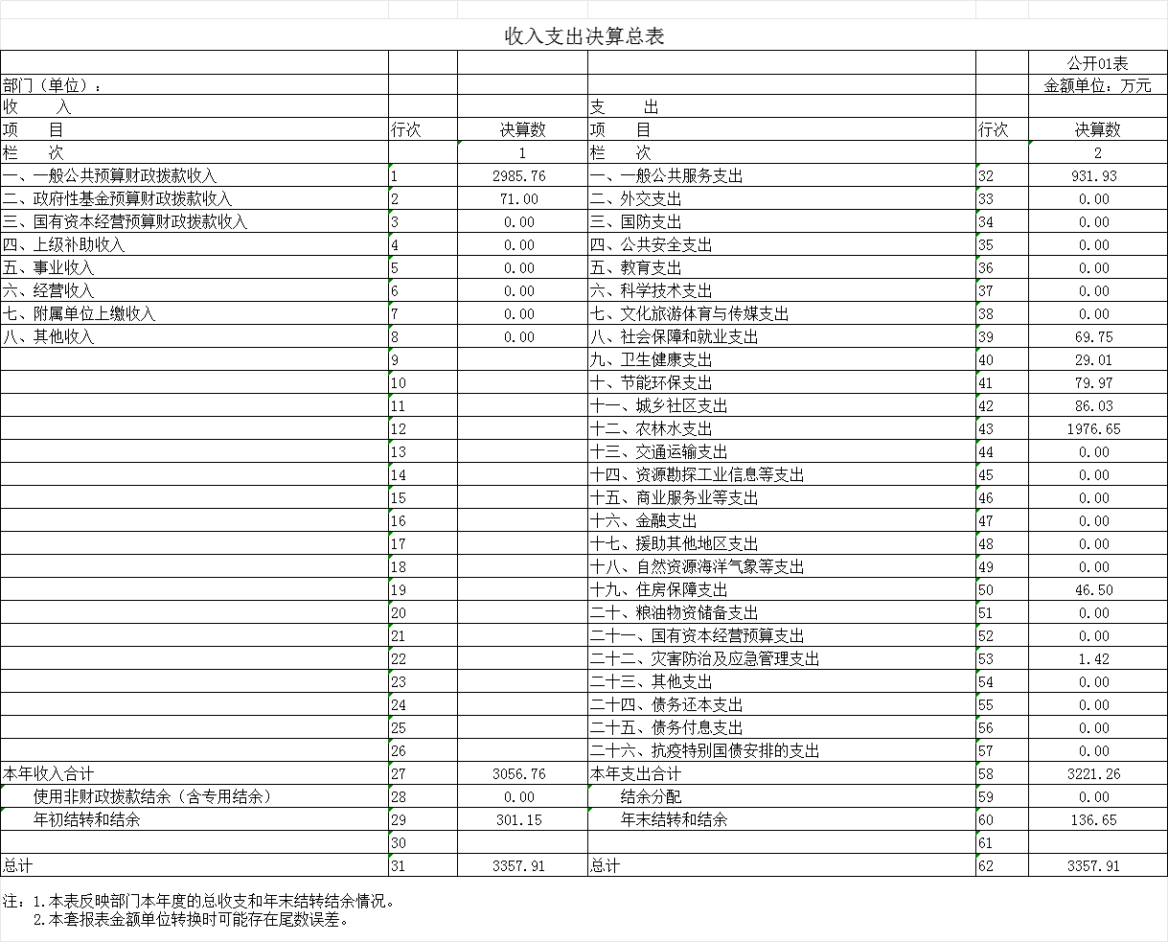

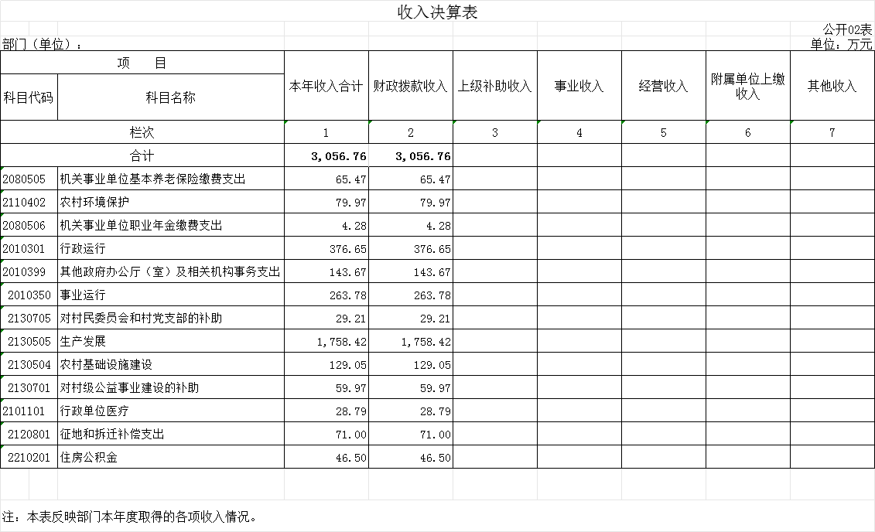

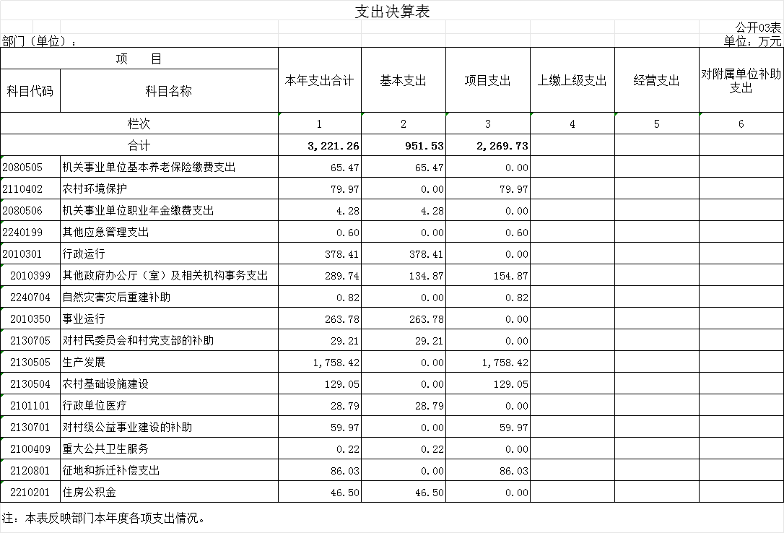

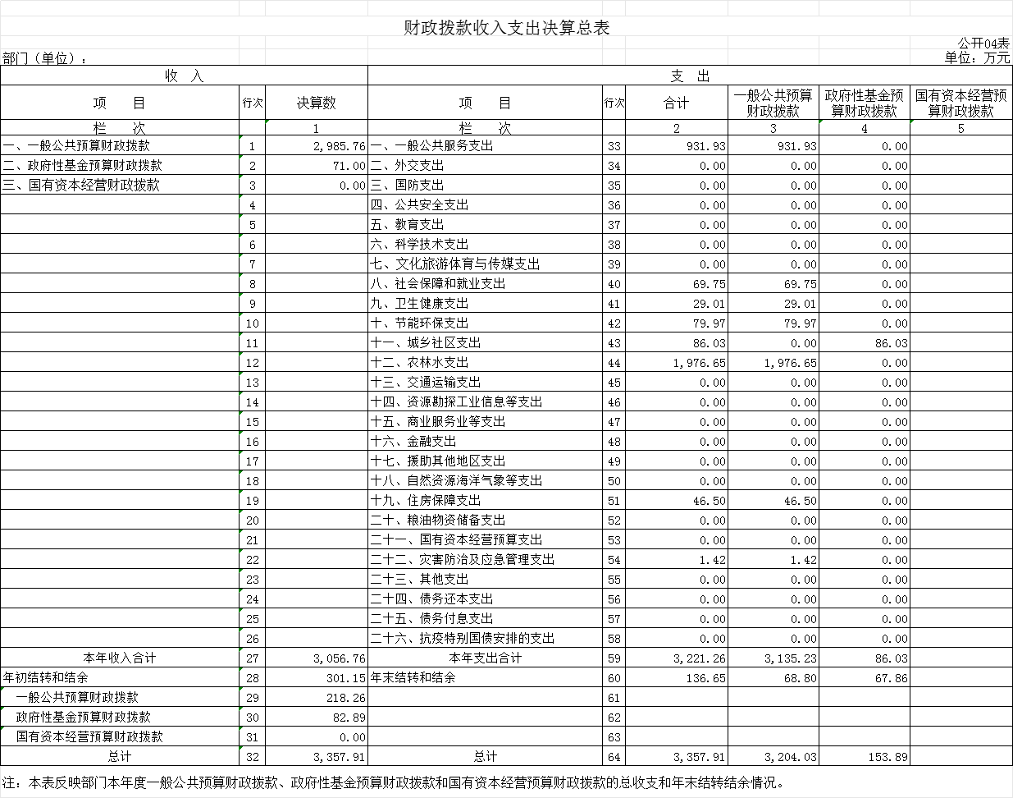

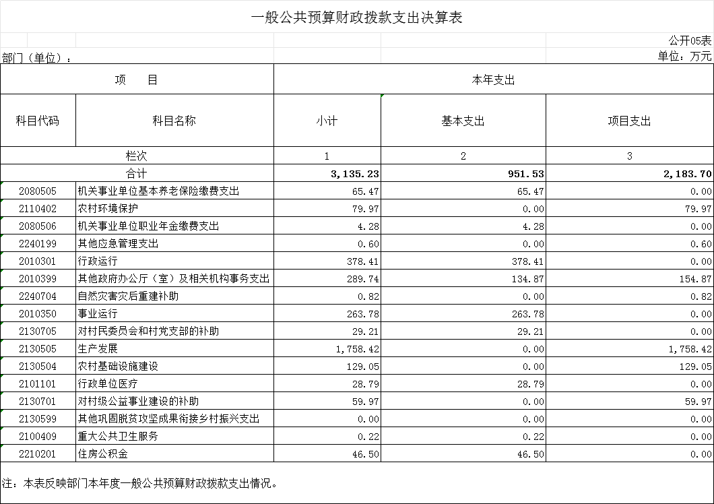

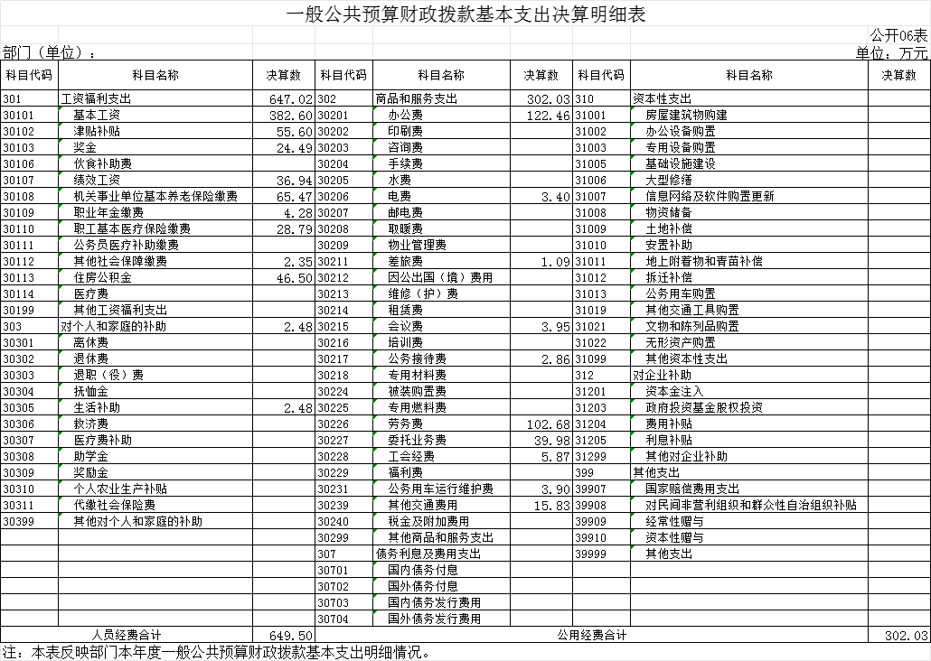

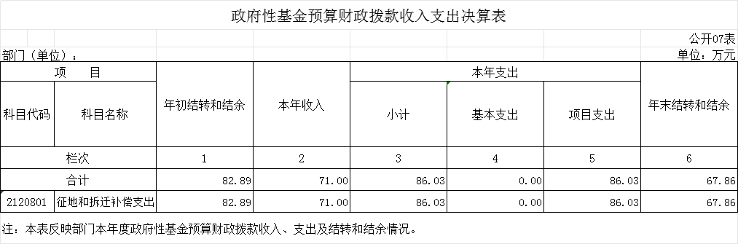

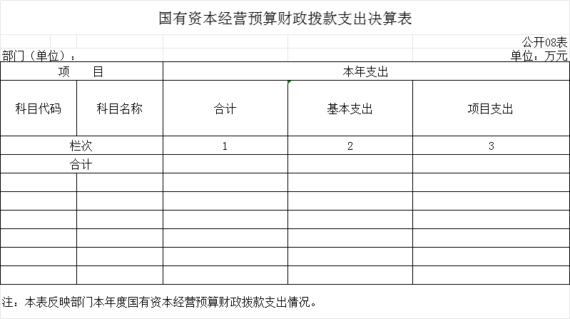

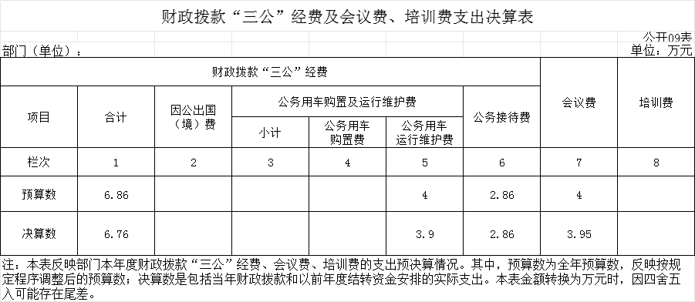

第四部分 专业名词解释
1.基本支出：指为保障机构正常运转、完成日常工作任务而发生的各项支出。
2.项目支出：指单位为完成特定的行政工作任务或事业发展目标所发生的各项支出。
3.“三公”经费：指部门使用财政拨款安排的因公出国（境）费、公务用车购置及运行费和公务接待费支出。
4.财政拨款收入：指本级财政当年拨付的资金。
5.公用经费：指为完成特定的行政工作任务或事业发展目标用于设备设施的维持性费用支出，以及直接用于公务活动的支出，具体包括公务费、业务费、修缮费、设备购置费、其他费用等。
6.工资福利支出：反映开支的在职职工和编制外长期聘用人员的各类劳动报酬，以及上述人员缴纳的各项社会保险费等。
7.结转资金：即当年预算已执行但未完成，或者因故未执行，下一年度需要按原用途继续使用的资金。
8.结余资金：即当年预算工作目标已完成，或者因故终止，当年剩余的资金。

